**Приглашение к действию**

Цель: развитие языковой компетентности учащихся по теме «С утра до вечера» ; учить логически строить высказывание на основе прослушанной и переработанной информации; развивать кругозор учащихся, творческие навыки, грамматические навыки

Тип урока: систематизация полученных знаний

1. Good morning, children! How are you? What is the day today? What is the month?

Wednesday, the first of February

Class-work\Homework

1. Посмотрите видеоурок по с82 учебника <https://youtu.be/E3KNX5uim_M>
2. Выполните устно упр 6 с84
3. Составьте диалог письменно. Пригласите друга в кино, зоопарк или парк. За основу возьмите упр 2 с 82
4. Найдите названия профессий, запишите их

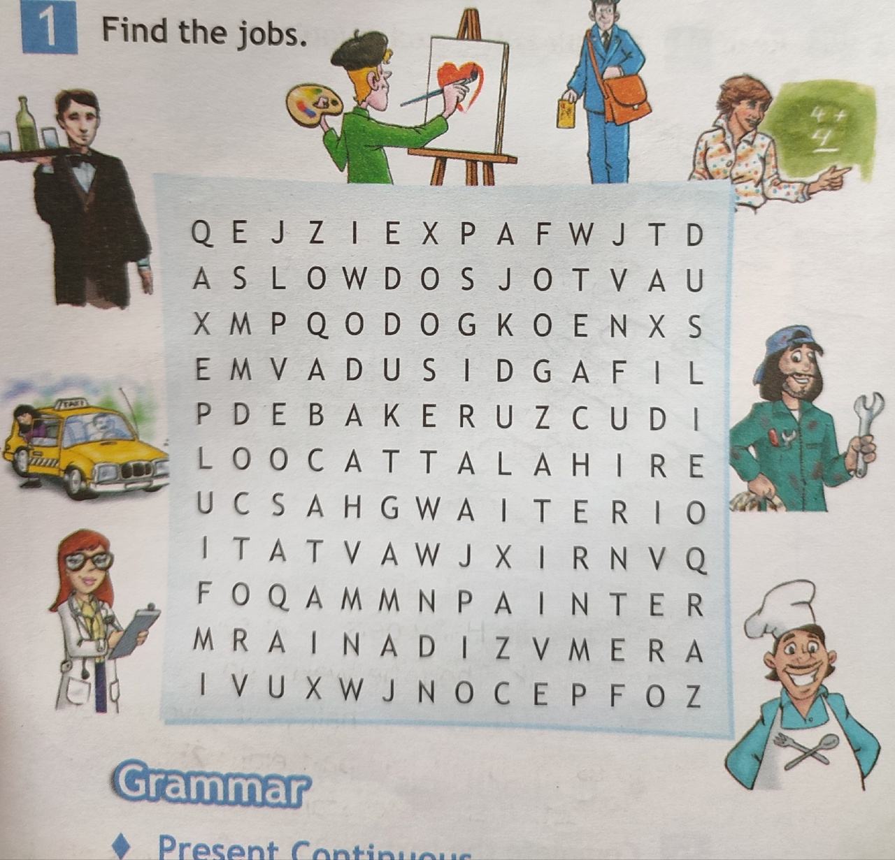

1. Выполните перевод на английский

